Jméno a příjmení:………………….......
Třída:………………..

Pracovní list pro terénní cvičení
- Během cesty narazíte na louku, která je vyšrafovaná na následující mapě. Pomocí navigace zjistěte přibližnou plochu této louky. Zidealizujte si ji do tvaru obdélníku.
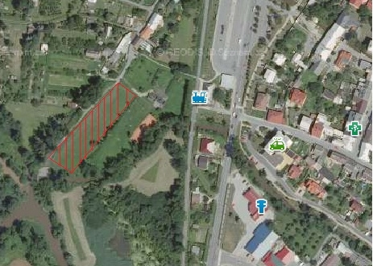
Zdroj: www.mapy.cz
Louka má plochu …………… m².
- Pomocí navigace zjistěte nadmořskou výšku vchodu Mladečských jeskyní a porovnejte ji údaji z přípravného pracovního listu.

Naměřená nadmořská výška: …………………………..
Rozdíl nadmořských výšek: ……………………………..

Uveďte, čím je způsobeno rozdílné naměření nadmořských výšek:
………………………………………………………………………………………………………………………………………………………………………………………………………………………………………………………………………………………………………………………………………………………………
- Doplňte křížovku a vyluštěte tajenku – využívejte všech informačních cedulí, které potkáte.

1
2
3
4
5
6
7
8
9

- Jméno zakladatele města Litovel.
- Město, ve kterém vznikla mezinárodní Úmluva o mokřadech.
- Hanácké označení periodických ramen řeky.
- Vojsko, které zdevastovalo město za třicetileté války.
- Co se stalo z původní městské střelnice v Litovli.
- Název ramena řeky Moravy, které bylo v Litovli zasypáno v dnešní Kysucké ulici.
- Zvíře, které bylo na počátku devadesátých let reintrodukováno zpět do Litovelského Pomoraví.
- Označení lesů, které jsou závislé na vodních tocích a periodických jarních záplavách.
- Hra na pomezí sportu a turistiky, která využívá GPS navigace.

- Charakterizujte slovo z tabulky
………………………… = ……………………………………………………………………………………..

- Během zpáteční cesty pomocí GPS navigace kontrolujte řidiče autobusu, zda neporušuje maximální povolené rychlosti.
  - Porušil maximální povolenou rychlost?...............
  - Pokud ano, o kolik km/h:…………………..
Autorské řešení pracovního listu pro terénní cvičení
- Zde je více možných správných odpovědí v závislosti na upravení si louky na obdélník. Výpočty by se měli pohybovat v rozmezí 3000 – 3850 m².
- Zde také není jednotná správná odpověď, v závislosti na tom, kde ji žáci budou měřit (co považují za vchod do jeskyní). Nadmořská výška by se ale měla pohybovat v rozmezí 240-244m n. m.
- Tajenka: Travel bug
  - Přemysl Otakar II.
  - Ramsar
  - Smoha ( možná odpověď je i smuha, prameny se rozcházejí)
  - Švédové
  - Muzeum
  - Špitálské
  - Bobr evropský
  - Luhy
  - Geocaching
- Travel bug = putovní předmět v keších, mající své číslo a kód, majitel sleduje pohyb svého předmětu na mapě světa
- Správné řešení neexistuje.

